Untersuchung verschiedener Machine Learning Algorithmen zur Vorhersagbarkeit von Diabetes
von
Gerado Antonio Quiros Armijo,
Ahmad Al Aboud,
Michael Rusch,
Nils Bauch
Zur Erlangung des akademischen Grades

May, 2026
Betreut von ___________________________________________________

Hauptreferent
_________________________________________
_________________________________________
_________________________________________
Fachbereich____________________________________________
Datum ______________________________________________________

Allgemein

von
Hauptreferent Professor Elsa Leavitt
Fachbereich Astronomie
Abschlussarbeit zur Geschichte der Astronomie und des Sonnensystems, beginnend mit der Entstehung des Sonnensystems und mit einer Abhandlung über die Geologie, Atmosphäre und der Monde von Merkur, Venus, Erde, Mars, Jupiter, Saturn und Uranus.

Inhaltsverzeichnis
Liste der Abbildungen.................................................................................................. ii
Liste der Tabellen.................................................................................................. iii
Vorwort............................................................................................................ iv
Einleitung..................................................................................................... 1
Kapitel I: Fallstudie....................................................................................... 2
Beschreibung des Problems................................................................................. 3
Ziel der Fallstudie........................................................................................ 3
Erläuterung der Begriffe................................................................................. 5
Kapitel II: Konzept................................................................ 12
Physiologie des Problems.............................................................................. 13
Soziologie des Problems............................................................................... 21
Kapitel III: Methodik............................................................................... 40
Auswahl der Himmelskörper.................................................................... 41
Auswahl der Themen................................................................................ 43
Sammeln der Daten.................................................................................... 50
Analyse der Daten....................................................................................... 57
Kapitel IV: Ergebnisse und Diskussion............................................................. 60
Erläuterung der Ergebnisse............................................................................ 63
Zusammenfassung.................................................................................................. 71
Glossar......................................................................................................... 73
Literaturverzeichnis................................................................................................... 75
Anhang A: Fragebogen............................................................................ 77
Anhang B: Einverständniserklärung............................................................................ 78
Anhang C: Datendiagramme.............................................................................. 79
Unterlagen: Karte des Sonnensystems für Fallstudie

Liste der Abbildungen
Nummer Seite
- Merkur.............................................................................................. 12
- Venus................................................................................................. 13
- Erde.................................................................................................. 14
- Mars................................................................................................... 16
- Der Asteroidengürtel............................................................................... 17
- Geländeformen........................................................................................ 18
- Topografie des Geländes................................................................................. 21
- Fotos................................................................................................. 24
- Funktionsbeziehungen.................................................................... 28
- Größenverhältnisse............................................................................. 36

Danksagung
Der Autor möchte Professor Smith und Professor Jones für die Unterstützung beim Anfertigen dieser Arbeit aussprechen. Weiterer Dank gilt Dr. Elsa Leavitt, deren Fachkenntnisse in der Anfangsphase dieser Arbeit eine große Hilfe waren. Abschließend möchte ich den Mitgliedern des Fachbereichs für Ihre Anregungen danken.

Glossar
Asteroid. Ein sehr kleiner Planet mit einem Durchmesser von 1.000 km bis zu weniger als 1 km. Asteroiden befinden sich im Allgemeinen in der Nähe von größeren Planeten.
Atmosphäre. Die Gasmasse, die alle Planeten einschließlich der Erde umgibt.
Dichte. Die Anzahl von Einheiten (bei Partikeln) pro Maßeinheit.
Galaxie. Ein Sternensystem, das von allen anderen Systemen unabhängig ist.
Mond. Der natürliche Satellit eines Planeten.
Orbit. Die Umlaufbahn eines Satelliten um einen Himmelskörper.
Planet. Eine große, nicht leuchtende Masse, im Allgemeinen mit eigenen Monden, die einen Stern umkreist. Planeten sind in allen Teilen in der Galaxie anzutreffen.
Solar. Die Sonne betreffend.

Kapitel 1

Teilnehmer

Gerado Antonio Quiros Armijo,

Ahmad Al Aboud,

Michael Rusch,

Nils Bauch

Kapitel 2

Klärung der Aufgabenstellung

Ziel der Untersuchung
Entwicklung eines Modells zur Vorhersage des Vorhandenseins von Diabetes anhand soziodemografischer Variablen sowie Gesundheits- und Lebensstilfaktoren, um die Risikofaktoren besser zu verstehen und die Früherkennung in Risikogruppen zu unterstützen.

Arbeits-Hypothese vor Beginn der Untersuchung
Hypothese: Es wird erwartet, dass die nützlichsten Faktoren zur Vorhersage der Erkrankung HighBP, BMI, HighChol, Age, DiffWalk und Bildung sein werden. Die meisten davon sind bis zu einem gewissen Grad veränderbar, was sie zu vorrangigen Zielgrößen macht.
Es wird vermutet, dass andere, nicht veränderbare Variablen einen direkten Einfluss auf die Krankheitshäufigkeit haben können: Einkommensniveau, Alter usw. Angestrebter

Qualitätskriterien (Welche Sorte Score?, Wie hoch muss er am Ende sein?)
Score:
- Stufe 1 (Training mit 70.000 Datensätzen): Recall der Klasse „diabetisch" wird höher priorisiert als der der Klasse „gesund". Zielwert: 0,8????
- Stufe 2 (Test mit 250.000 Datensätzen): ????

Welche Sorte von Machine Learning-Verfahren?
Folgende Algorithmen scheinen für die Daten am besten geeignet:

Random Forest | - Besonders gut für tabellarische Daten mit gemischten Merkmalen (binär und category/int) geeignet ist.  - Besonders gut bei Ausreißern
Logistische Regression | - Analysiert wie hoch die Wahrscheinlichkeit für ein Merkmal hat (z.b. BMI)  - Viele binäre Features.
DecisionTree | - Einfaches transparentes Model  - Leicht verständlich  - Entscheidungsprozess nachvollziehbar.  Z.B Hoher BMI Hohes Risiko
Support Vector Machine | - Viele Merkmale mag SVM (bei uns 21 Features)

Roadmap für die einzelnen Untersuchungsdurchgänge
Stufe 1: Training mit dem balancierten Datensatz zur Unterscheidung zwischen erkrankten und gesunden Personen.

Stufe 2: Unterscheidung zwischen erkrankt, prädiabetisch und gesund in einer realen Bevölkerungsverteilung.

Kapitel 3

Beschreibung der Daten

Datenquelle
Link:
Datensätze :
- df_full_012 : diabetes_012_health_indicators_BRFSS2015.csv
- df_full_01 : diabetes_binary_health_indicators_BRFSS2015.csv
- df_5050_01: diabetes_binary_5050split_health_indicators_BRFSS2015.csv

 | df_full_012 | df_full_01 | df_5050_01
Zeilen | 253680 | 253680 | 70692
Spalten | 22 | 22 | 22
Größe in MB | 42,6 | 42,6 | 11,6
Anzahl Spalten | 21 Feature +  1 Target | 21 Feature +  1 Target | 21 +  1 Target

Datenkennzahlen(kurz)
In allen Dateien sind die folgenden Features gleich kodiert:
Index [Python] | Name | Datentyp | Beschreibung
1 | HighBP | binär | 0 = no high BP  1 = high BP
2 | HighChol | binär | 0 = no high cholesterol  1 = high cholesterol
3 | CholCheck | binär | 0 = no cholesterol check in 5 years  1 = yes cholesterol check in 5 years
4 | BMI | float | Body Mass Index
5 | Smoker | binär | Have you smoked at least 100 cigarettes in your entire life?  [Note: 5 packs = 100 cigarettes]  0 = no  1 = yes
6 | Stroke | binär | (Ever told) you had a stroke.  0 = no  1 = yes
7 | HeartDiseaseorAttack | binär | coronary heart disease (CHD) or myocardial infarction (MI)  0 = no  1 = yes
8 | PhysActivity | binär | physical activity in past 30 days - not including job  0 = no  1 = yes
9 | Fruits | binär | Consume Fruit 1 or more times per day  0 = no  1 = yes
10 | Veggies | binär | Consume Vegetables 1 or more times per day  0 = no  1 = yes
11 | HvyAlcoholConsump | binär | Heavy drinkers (adult men having more than 14 drinks per week  and adult women having more than 7 drinks per week)  0 = no  1 = yes
12 | AnyHealthcare | binär | Have any kind of health care coverage, including health insurance,  prepaid plans such as HMO, etc.  0 = no  1 = yes
13 | NoDocbcCost | binär | Was there a time in the past 12 months when you needed to see a  doctor but could not because of cost?  0 = no  1 = yes
14 | GenHlth | Category / int | Would you say that in general your health is:  scale 1-5  1 = excellent  2 = very good  3 = good  4 = fair  5 = poor
15 | MentHlth | int | Now thinking about your mental health, which includes stress,  depression, and problems with emotions,  for how many days during the past 30 days was your mental health not good?  scale 0-30 days
16 | PhysHlth | int | Now thinking about your physical health, which includes physical illness  and injury, for how many days during the past 30 days was your  physical health not good? scale 0-30 days
17 | DiffWalk | binär | Do you have serious difficulty walking or climbing stairs?  0 = no  1 = yes
18 | Sex | binär | 0 = female  1 = male
19 | Age | Category /int | 13-level age category (_AGEG5YR see codebook)  1 = 18-24  9 = 60-64  13 = 80 or older
20 | Education | Category / int | Education level (EDUCA see codebook) scale 1-6  1 = Never attended school or only kindergarten  2 = Grades 1 through 8 (Elementary)  3 = Grades 9 through 11 (Some high school)  4 = Grade 12 or GED (High school graduate)  5 = College 1 year to 3 years (Some college or technical school)  6 = College 4 years or more (College graduate)
21 | Income | Category / int | Income scale (INCOME2 see codebook) scale 1-8  1 = less than $10,000  5 = less than $35,000  8 = $75,000 or more

df_full_012
ist ein bereinigter Datensatz mit 253.680 Antworten auf die BRFSS2015-Umfrage der CDC.
Die Zielvariable Diabetes_012 hat drei Ausprägungen.
- 0 steht für kein Diabetes oder Diabetes nur während der Schwangerschaft,
- 1 für Prädiabetes
- und 2 für Diabetes.
In diesem Datensatz besteht ein Klassenungleichgewicht.

Dieser Datensatz enthält 21 Merkmalsvariablen.

Die 20, die in jedem Datensatz gleich sind.
Nur die Zielwerte sind in diesem Datensatz so kodiert:
Diabetes_012 | 0 = no diabetes  1 = prediabetes  2 = diabetes

Die Verteilung der Merkmale sind:

 | count | mean | std | min | 25% | 50% | 75% | max
Diabetes_012 | 253680 | 0,296921 | 0,69816 | 0 | 0 | 0 | 0 | 2
HighBP | 253680 | 0,429001 | 0,494934 | 0 | 0 | 0 | 1 | 1
HighChol | 253680 | 0,424121 | 0,49421 | 0 | 0 | 0 | 1 | 1
CholCheck | 253680 | 0,96267 | 0,189571 | 0 | 1 | 1 | 1 | 1
BMI | 253680 | 28,38236 | 6,608694 | 12 | 24 | 27 | 31 | 98
Smoker | 253680 | 0,443169 | 0,496761 | 0 | 0 | 0 | 1 | 1
Stroke | 253680 | 0,040571 | 0,197294 | 0 | 0 | 0 | 0 | 1
HeartDiseaseorAttack | 253680 | 0,094186 | 0,292087 | 0 | 0 | 0 | 0 | 1
PhysActivity | 253680 | 0,756544 | 0,429169 | 0 | 1 | 1 | 1 | 1
Fruits | 253680 | 0,634256 | 0,481639 | 0 | 0 | 1 | 1 | 1
Veggies | 253680 | 0,81142 | 0,391175 | 0 | 1 | 1 | 1 | 1
HvyAlcoholConsump | 253680 | 0,056197 | 0,230302 | 0 | 0 | 0 | 0 | 1
AnyHealthcare | 253680 | 0,951053 | 0,215759 | 0 | 1 | 1 | 1 | 1
NoDocbcCost | 253680 | 0,084177 | 0,277654 | 0 | 0 | 0 | 0 | 1
GenHlth | 253680 | 2,511392 | 1,068477 | 1 | 2 | 2 | 3 | 5
MentHlth | 253680 | 3,184772 | 7,412847 | 0 | 0 | 0 | 2 | 30
PhysHlth | 253680 | 4,242081 | 8,717951 | 0 | 0 | 0 | 3 | 30
DiffWalk | 253680 | 0,168224 | 0,374066 | 0 | 0 | 0 | 0 | 1
Sex | 253680 | 0,440342 | 0,496429 | 0 | 0 | 0 | 1 | 1
Age | 253680 | 8,032119 | 3,05422 | 1 | 6 | 8 | 10 | 13
Education | 253680 | 5,050434 | 0,985774 | 1 | 4 | 5 | 6 | 6
Income | 253680 | 6,053875 | 2,071148 | 1 | 5 | 7 | 8 | 8
In dem Datensatz gibt es keine fehlenden Werte. Alle liegen in dem erwarteten Bereich.

Die folgende Abbildung zeigt die Verteilung der Werte in einem Histogramm:
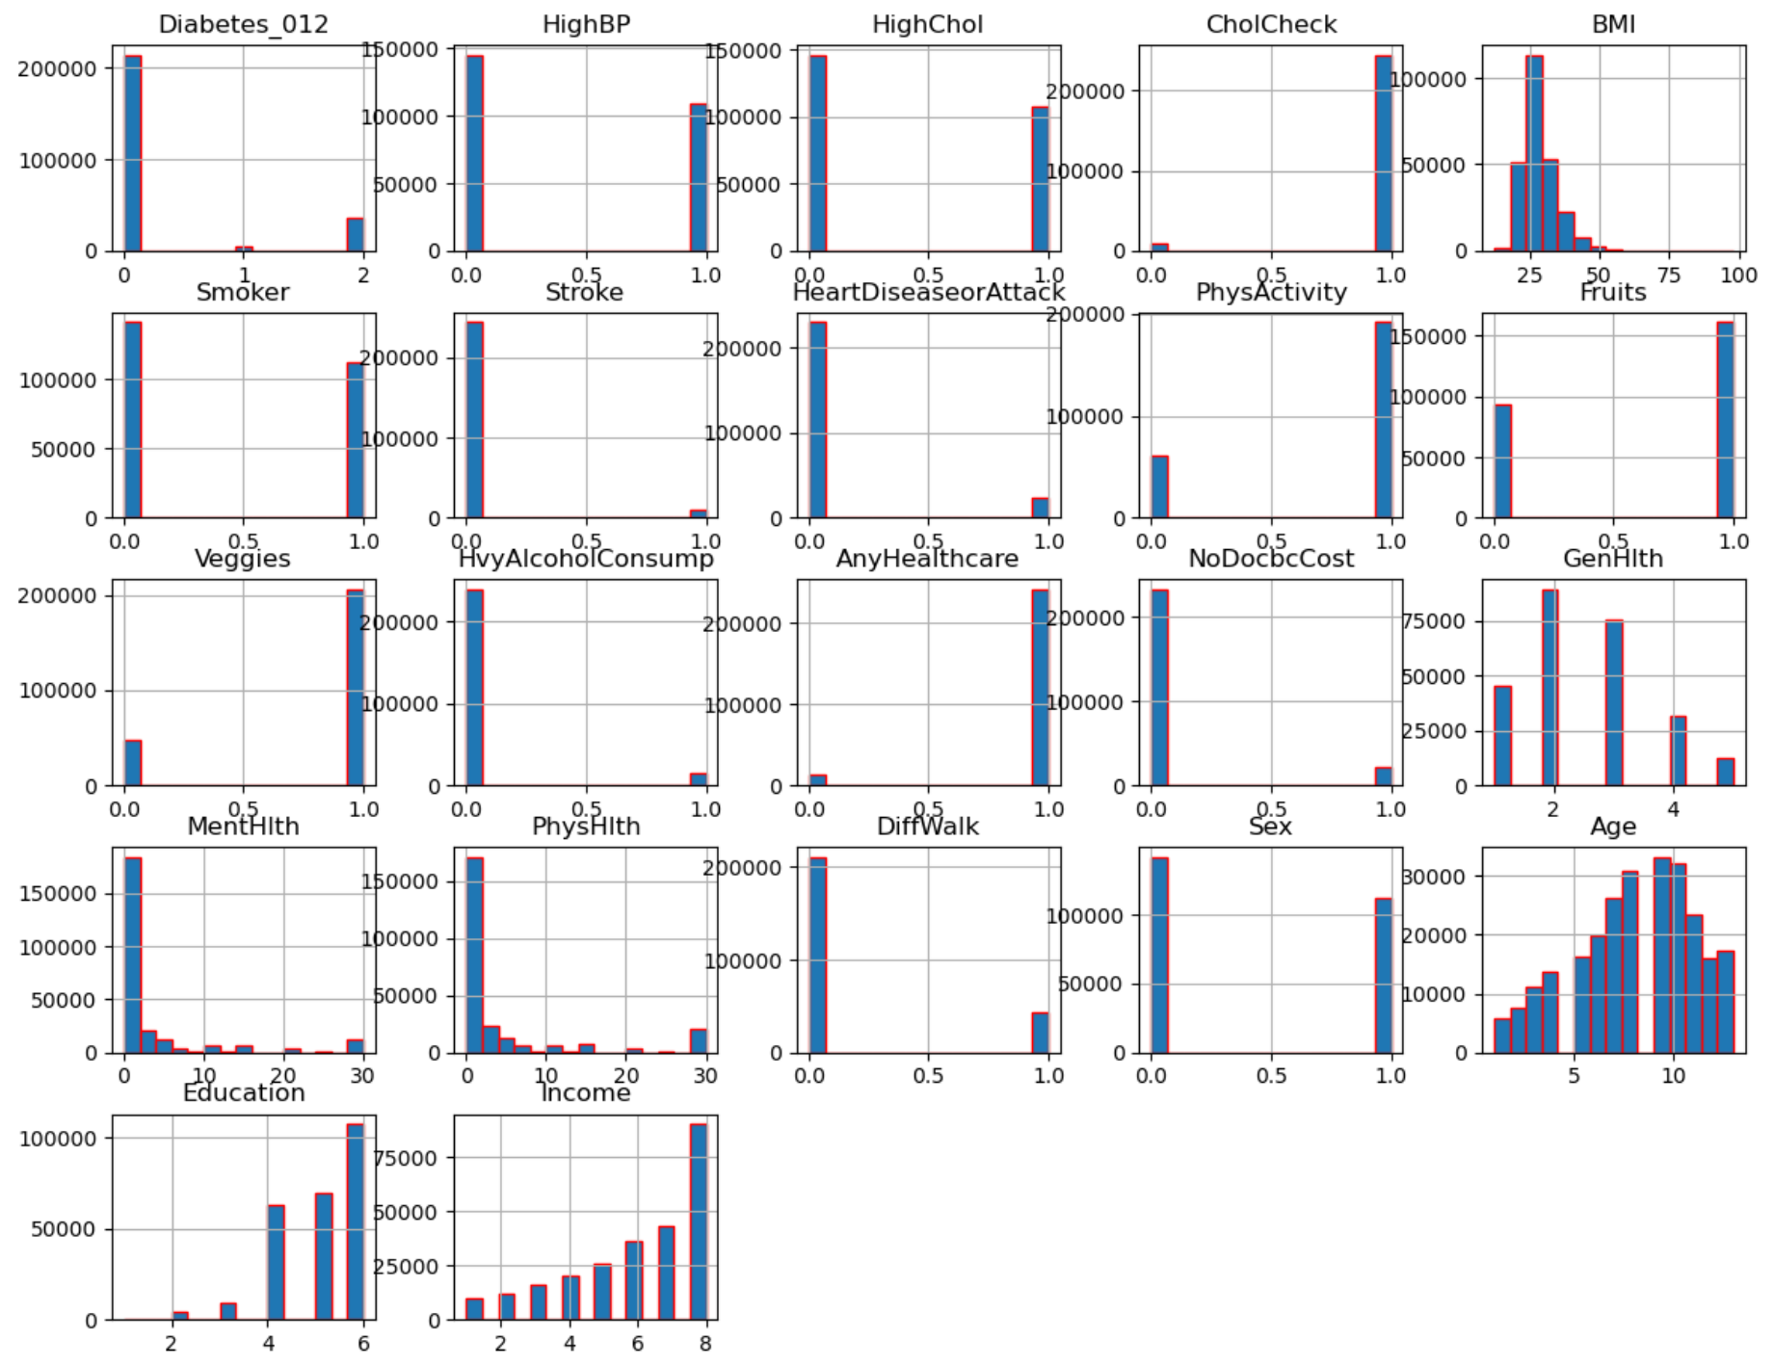

df_full_01
ist ein bereinigter Datensatz mit 253.680 Antworten auf die BRFSS2015-Umfrage der CDC.
Die Zielvariable Diabetes_binary hat zwei Ausprägungen:
- 0 steht für kein Diabetes
- und 1 für Prädiabetes oder Diabetes.
Dieser Datensatz umfasst 21 Merkmalsvariablen und ist nicht balanciert.

Dieser Datensatz enthält 21 Merkmalsvariablen.

Die 20, die in jedem Datensatz gleich sind.
Nur die Zielwerte sind in diesem Datensatz so kodiert:
diabetes_binary | 0 = no diabetes  1 = diabetes 2

Die Verteilung der Merkmale sind:

 | count | mean | std | min | 25% | 50% | 75% | max
Diabetes_binary | 253680 | 0,139333 | 0,346294 | 0 | 0 | 0 | 0 | 1
HighBP | 253680 | 0,429001 | 0,494934 | 0 | 0 | 0 | 1 | 1
HighChol | 253680 | 0,424121 | 0,49421 | 0 | 0 | 0 | 1 | 1
CholCheck | 253680 | 0,96267 | 0,189571 | 0 | 1 | 1 | 1 | 1
BMI | 253680 | 28,38236 | 6,608694 | 12 | 24 | 27 | 31 | 98
Smoker | 253680 | 0,443169 | 0,496761 | 0 | 0 | 0 | 1 | 1
Stroke | 253680 | 0,040571 | 0,197294 | 0 | 0 | 0 | 0 | 1
HeartDiseaseorAttack | 253680 | 0,094186 | 0,292087 | 0 | 0 | 0 | 0 | 1
PhysActivity | 253680 | 0,756544 | 0,429169 | 0 | 1 | 1 | 1 | 1
Fruits | 253680 | 0,634256 | 0,481639 | 0 | 0 | 1 | 1 | 1
Veggies | 253680 | 0,81142 | 0,391175 | 0 | 1 | 1 | 1 | 1
HvyAlcoholConsump | 253680 | 0,056197 | 0,230302 | 0 | 0 | 0 | 0 | 1
AnyHealthcare | 253680 | 0,951053 | 0,215759 | 0 | 1 | 1 | 1 | 1
NoDocbcCost | 253680 | 0,084177 | 0,277654 | 0 | 0 | 0 | 0 | 1
GenHlth | 253680 | 2,511392 | 1,068477 | 1 | 2 | 2 | 3 | 5
MentHlth | 253680 | 3,184772 | 7,412847 | 0 | 0 | 0 | 2 | 30
PhysHlth | 253680 | 4,242081 | 8,717951 | 0 | 0 | 0 | 3 | 30
DiffWalk | 253680 | 0,168224 | 0,374066 | 0 | 0 | 0 | 0 | 1
Sex | 253680 | 0,440342 | 0,496429 | 0 | 0 | 0 | 1 | 1
Age | 253680 | 8,032119 | 3,05422 | 1 | 6 | 8 | 10 | 13
Education | 253680 | 5,050434 | 0,985774 | 1 | 4 | 5 | 6 | 6
Income | 253680 | 6,053875 | 2,071148 | 1 | 5 | 7 | 8 | 8
In dem Datensatz gibt es keine fehlenden Werte. Alle liegen in dem erwarteten Bereich.

Die folgende Abbildung zeigt die Verteilung der Werte in einem Histogramm:

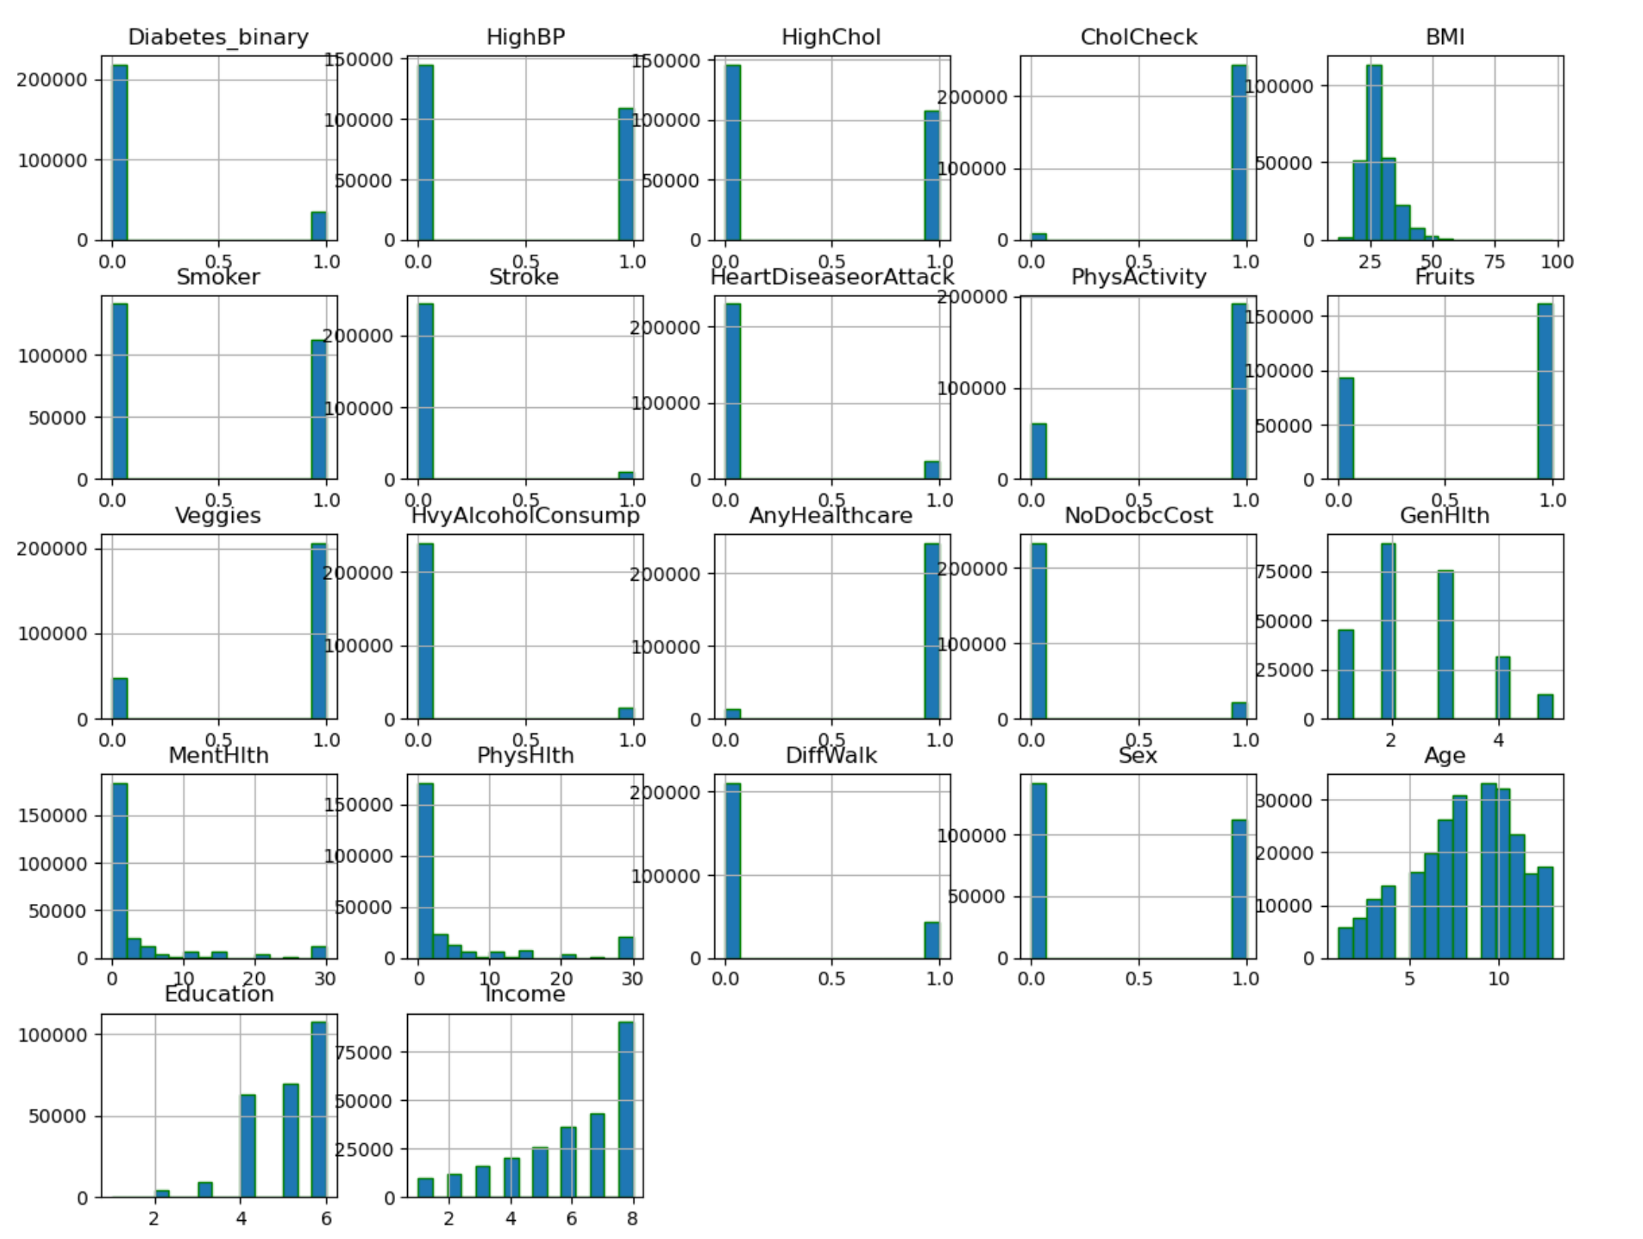

df_5050_01
ist ein bereinigter Datensatz mit 70.692 Antworten auf die BRFSS2015-Umfrage der CDC.
Die Antworten sind zu gleichen Teilen (50:50) in Befragte ohne Diabetes und solche mit Prädiabetes oder Diabetes aufgeteilt.
Die Zielvariable „Diabetes_binary“ hat zwei Klassen:
- 0 für kein Diabetes
- und 1 für Prädiabetes oder Diabetes.
Dieser Datensatz enthält 21 Merkmalsvariablen und ist ausgeglichen.

Dieser Datensatz enthält 21 Merkmalsvariablen.

Die 20, die in jedem Datensatz gleich sind.
Nur die Zielwerte sind in diesem Datensatz so kodiert:
diabetes_binary | 0 = diabetes 1 = diabetes 2

Die Verteilung der Merkmale sind:

 | count | mean | std | min | 25% | 50% | 75% | max
Diabetes_binary | 70692 | 0,5 | 0,500004 | 0 | 0 | 0,5 | 1 | 1
HighBP | 70692 | 0,563458 | 0,49596 | 0 | 0 | 1 | 1 | 1
HighChol | 70692 | 0,525703 | 0,499342 | 0 | 0 | 1 | 1 | 1
CholCheck | 70692 | 0,975259 | 0,155336 | 0 | 1 | 1 | 1 | 1
BMI | 70692 | 29,85699 | 7,113954 | 12 | 25 | 29 | 33 | 98
Smoker | 70692 | 0,475273 | 0,499392 | 0 | 0 | 0 | 1 | 1
Stroke | 70692 | 0,062171 | 0,241468 | 0 | 0 | 0 | 0 | 1
HeartDiseaseorAttack | 70692 | 0,14781 | 0,354914 | 0 | 0 | 0 | 0 | 1
PhysActivity | 70692 | 0,703036 | 0,456924 | 0 | 0 | 1 | 1 | 1
Fruits | 70692 | 0,611795 | 0,487345 | 0 | 0 | 1 | 1 | 1
Veggies | 70692 | 0,788774 | 0,408181 | 0 | 1 | 1 | 1 | 1
HvyAlcoholConsump | 70692 | 0,042721 | 0,202228 | 0 | 0 | 0 | 0 | 1
AnyHealthcare | 70692 | 0,95496 | 0,207394 | 0 | 1 | 1 | 1 | 1
NoDocbcCost | 70692 | 0,093914 | 0,291712 | 0 | 0 | 0 | 0 | 1
GenHlth | 70692 | 2,837082 | 1,113565 | 1 | 2 | 3 | 4 | 5
MentHlth | 70692 | 3,752037 | 8,155627 | 0 | 0 | 0 | 2 | 30
PhysHlth | 70692 | 5,810417 | 10,06226 | 0 | 0 | 0 | 6 | 30
DiffWalk | 70692 | 0,25273 | 0,434581 | 0 | 0 | 0 | 1 | 1
Sex | 70692 | 0,456997 | 0,498151 | 0 | 0 | 0 | 1 | 1
Age | 70692 | 8,584055 | 2,852153 | 1 | 7 | 9 | 11 | 13
Education | 70692 | 4,920953 | 1,029081 | 1 | 4 | 5 | 6 | 6
Income | 70692 | 5,698311 | 2,175196 | 1 | 4 | 6 | 8 | 8
In dem Datensatz gibt es keine fehlenden Werte. Alle liegen in dem erwarteten Bereich.

Die folgende Abbildung zeigt die Verteilung der Werte in einem Histogramm:
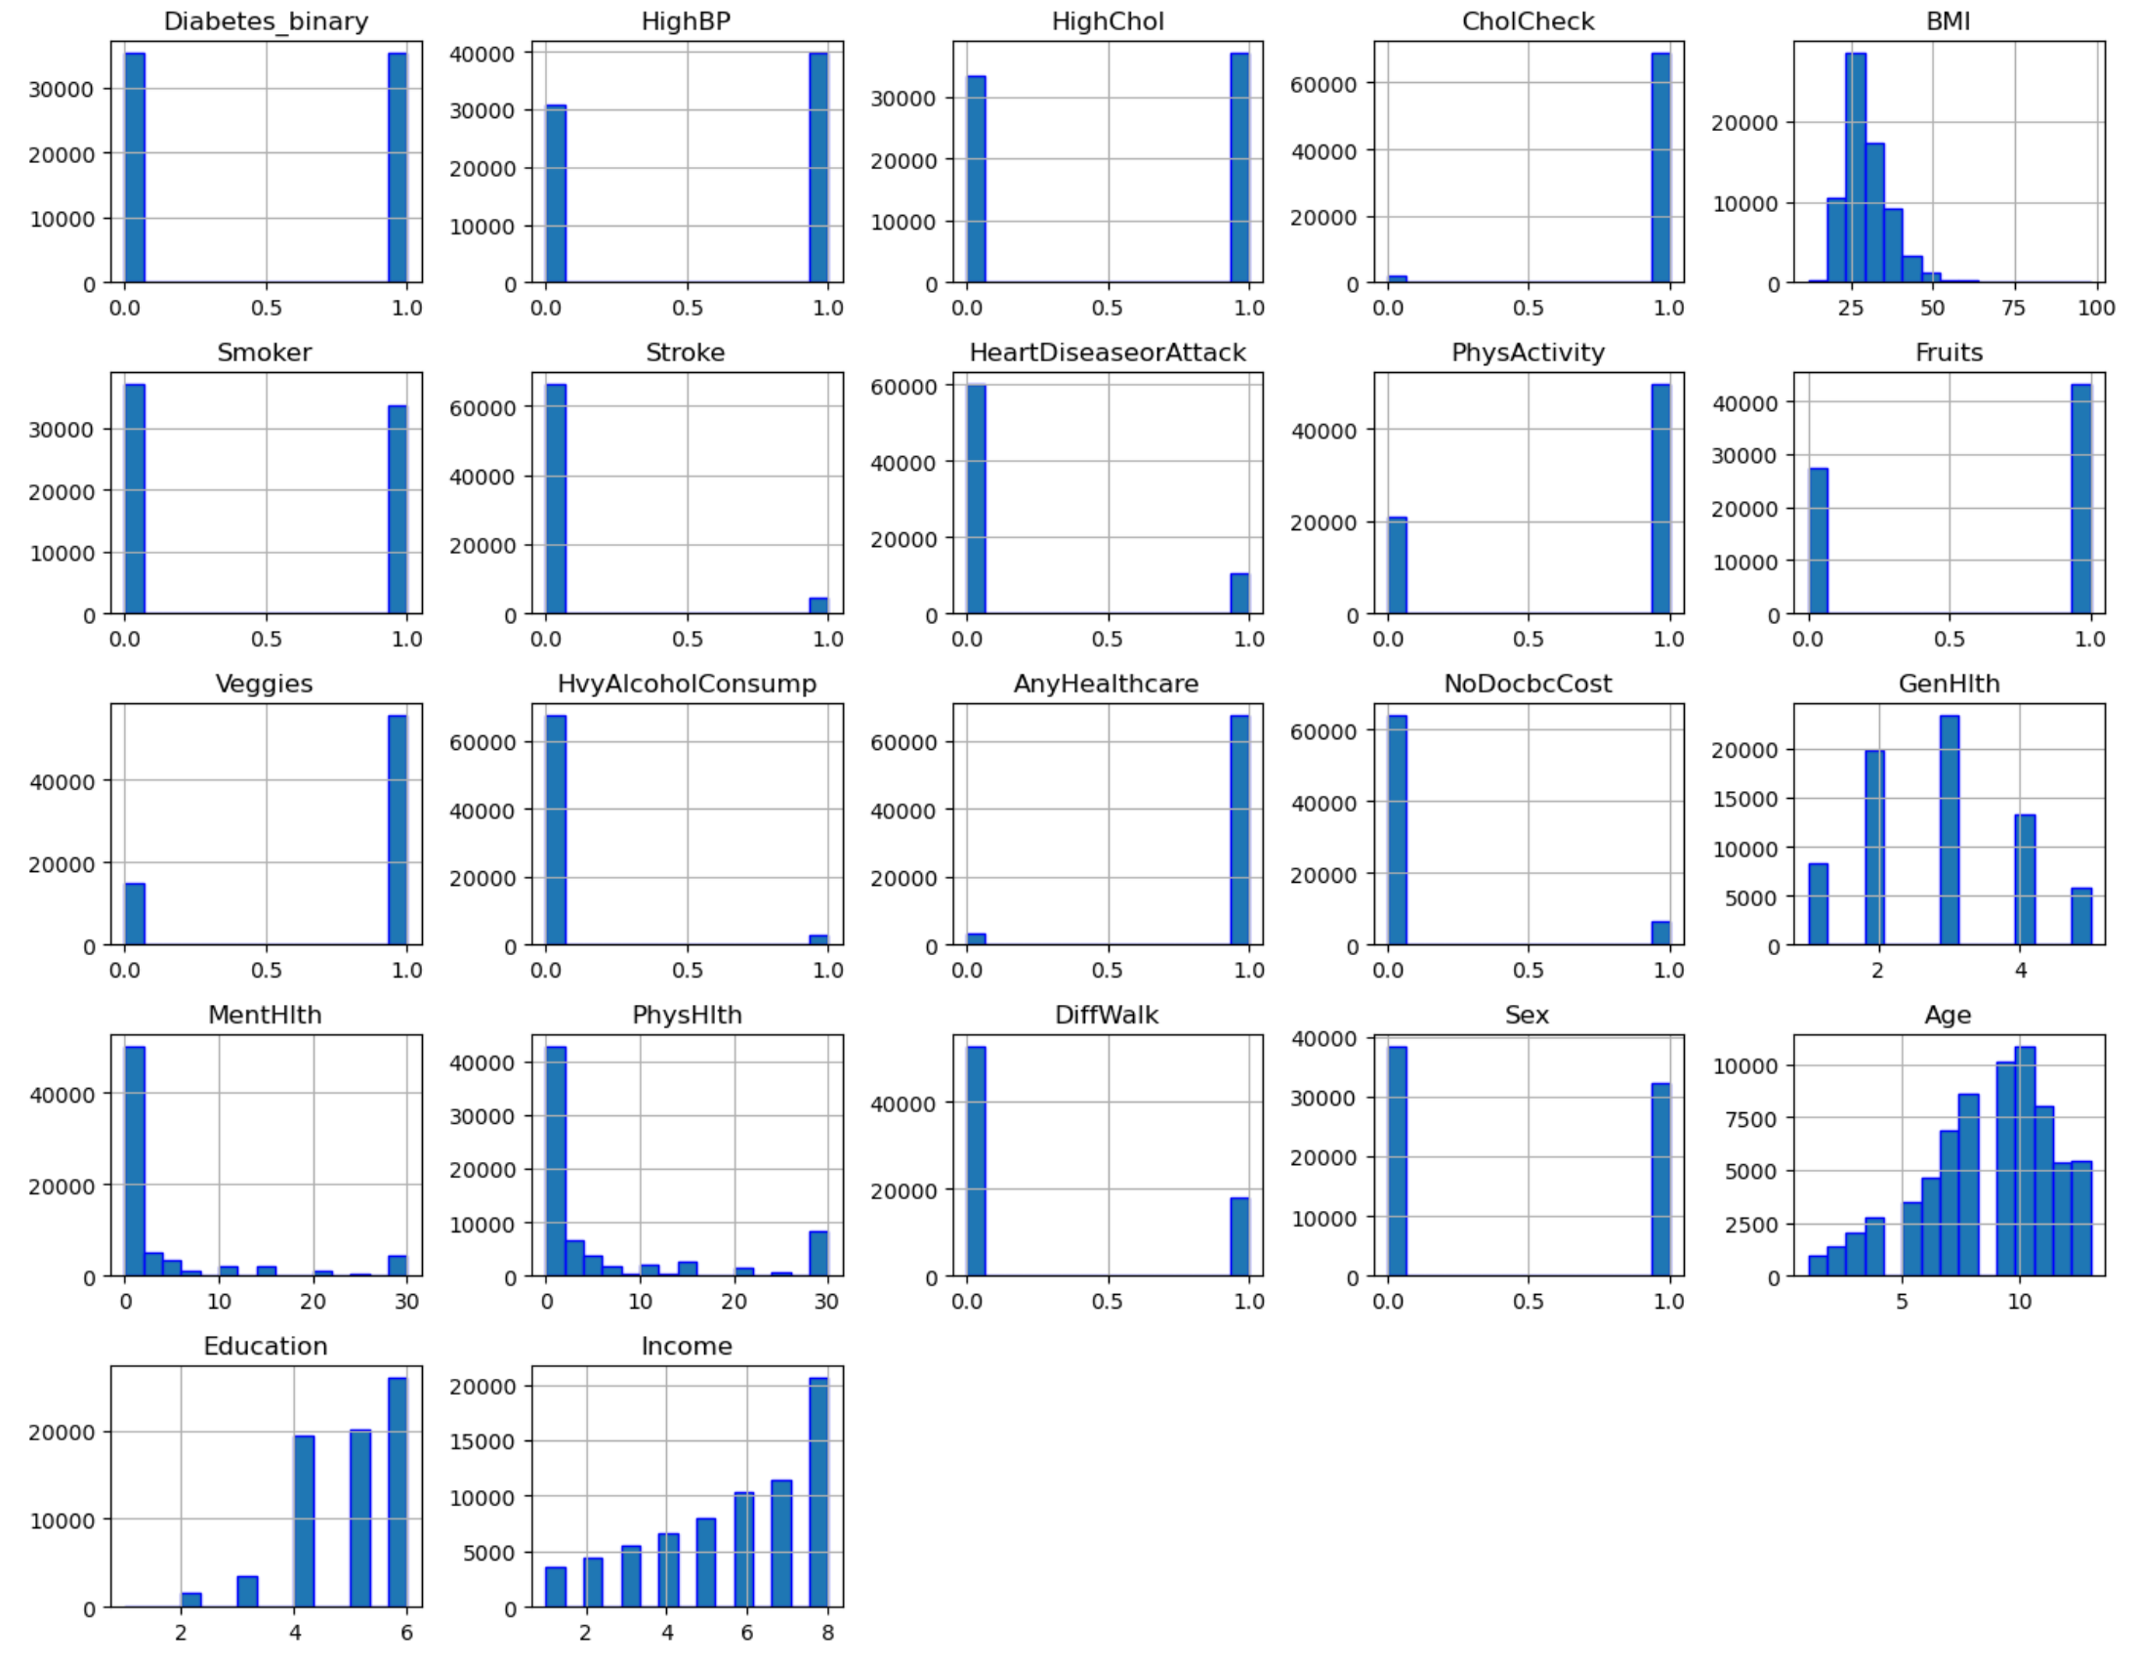

Entscheidung für Datensatz
Wir entscheiden uns für die weitere Arbeit, den Dataframe: df_5050_01 Grund: Wir möchten die Kranken vorraussagen. Wenn ein Algorithmus zuviele von einer Sorte hätte, dann würde derAlgo zu diesem Typ tendieren.

In den Datensätzen df_full_01 und df_full_012 liegt ein ungleichgewicht vor.

Daher haben wir uns für df_5050_01 entschieden.
Weitere Untersuchung wurden basierend auf diesem Datensatz durchgeführt.

Feature Wichtigkeit:
Wir haben mittels Random Forest und Logistic Regression die Wichtigkeit der Spalten bestimmt.

Basierend auf den Feature Wichtigkeiten und unserem logischen Verständnis, haben wir uns für die Wichtigkeiten des RandomForest entschieden.

Grund:
- CholCheck hat einen sehr einfluß bei LogisticRegression. Dies scheint uns sehr unnötig.
- Der Bildungsgrad hat auch einen hohen Einfluß auf die Ernährung.
- Desweiteren hat der Bildungsgrad einen direkten Einfluß auf das Income. Daher würden wir die auch höher bewerten.
Folgendes Diagram zeigt die Wichtigkeit der einzelnen Features, basierend auf Random Forest

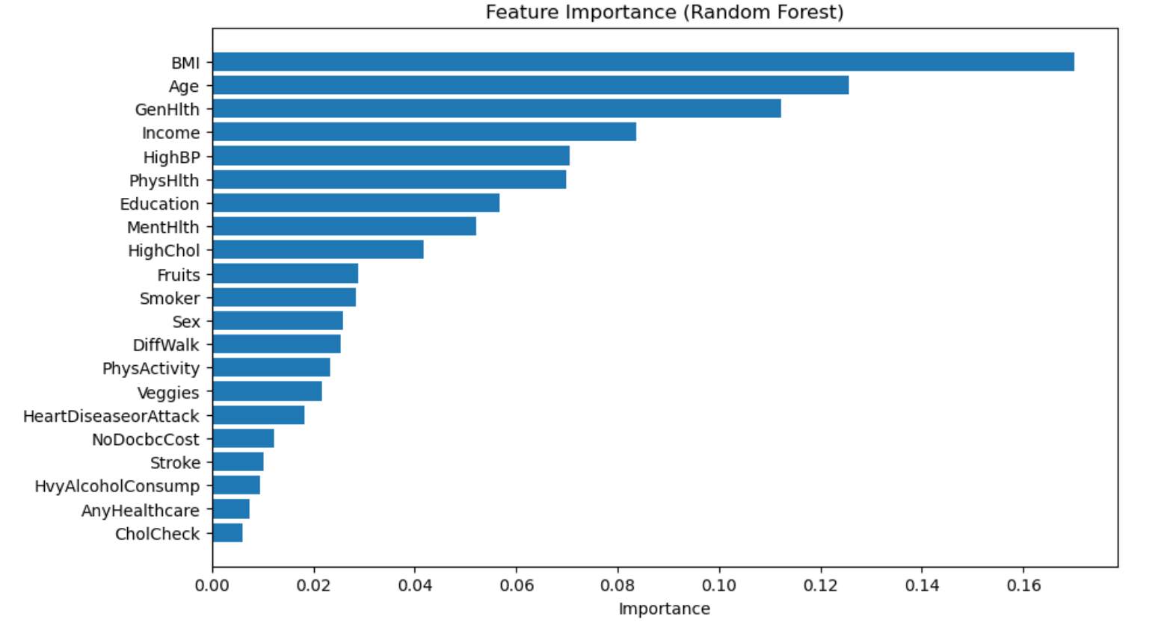
Korrelation für den ausgewählten Datensatz df_5050_01

Der Bericht darf die Informationen gerne als Tabelle enthalten oder knapp zusammenfassen.

Bitte in folgender Situation ausführlicher schreiben:
Wenn es an den Daten wirklich Auffälligkeiten gibt, die den Einsatz von bestimmten Verarbeitungsschritten nahelegen.
Hier könnte man auch Bilder von den Daten in den Bericht kopieren.
Dateninhalte:
Welche Features wirken sich vermutlich am ehesten auf das Ergebnis aus?

Kapitel 4

Beschreibung der Datenvorbereitung
Welche Methoden wurden bezüglich Imputing und Skalierung angwandt?
Wurden Features weggelassen? (intuitiv oder mit sklearn.FeatureSelection)?
Wurden aus den Daten zusätzliche Spalten errechnet?

Wurde eine PCA durchgeführt? Wenn ja, mit welcher Methode? Welcher Prozentsatz der Erklärungskraft wurde beibehalten? (Falls Plots gemacht wurden, bitte hierhin kopieren)
Wurden die Daten in Untermengen unterteilt, um sie homogen zu machen?

Kapitel 5

Anwerndung verschiedener Algorithmen

3-5 Algorithmen
Begründung für die Wahl der Algorithmen
Berechnung des Scores auf Trainingsmenge (Scores sollten im Bericht in Form einer Tabelle enthalten sein)
Anmerkungen ob Underfitting vorliegt

Verfeinerung
Kreuzvalidierung mit sklearn.model_selection.cross_validate oder cross_val_score
Ergebnis im Bericht
Anmerkungen ob Overfitting vorliegt

Kapitel 6

Gridsearch
Beschreibung und Einschätzung der Ergebnisse

Kapitel 7

Benutzung einer Ensemble-Methode

Beschreibung der Ergebnisse

Kapitel 8

Alle Scores in Tabellenform

Kapitel 9

Kommentare des Endergebnis
Kann man mit dem Score zufrieden sein?
Welche Entscheidung brachte den Erfolg?--Welcher Faktor verhinderte den Erfolg?
Kann man dem Ergebnis trauen? (Könnte man es auf zukünftigen Daten reproduzieren?)
Mit welcher Methode sollte in Zukunft, wenn man mehr Zeit hat, noch ausprobieren?

Kapitel 10

Python-Funktionen zur Wiederverwendung
In diesem Projekt muss keine eigene Klasse geschrieben werden. Trotzdem werden Abfolgen von Code auftauchen, die man verallgemeinern kann, weil sie auch in zukünftigen Projekten verwendbar sind.
In dem Projektcode sollten solche Funktionen geschrieben werden, oder am Ende des Berichts mindestens skizziert werden.

Kapitel 11

Sonstiges

Kapitel 12

Leasons Learned
Lessons Learned bezieht sich nicht auf den Gesamt-Inhalt des Kurses. !!
Sondern auf Einsichten, die ihr bei dem Projekt gewonnen habt.

Enthält z.B. Antworten auf folgende Fragen:
Was war meine größte Leistung in diesem Projekt?

Was war im Projekt leicht? Was war schwer?
Habe ich an einer Stelle etwas hinzugelernt?

Was würde ich beim nächsten Mal wieder so machen?
Was würde ich beim nächsten Mal anders machen?

Die Antworten können unter folgenden Aspekten gegeben werden: Auswahl der Daten, Auswahl der ML-Methoden, Arbeit im Team, Umgang mit der Zeit,

v

So passen Sie diese Arbeit an
Ersetzen Sie den Beispieltext durch Ihre Informationen, und klicken Sie dann im Menü Datei auf Speichern unter. Klicken Sie in der Liste Dateityp auf Dokumentvorlage.

So erstellen Sie aus der Vorlage ein Dokument
Klicken Sie zum Öffnen der Vorlage für die Arbeit als Dokument im Menü Datei auf Neu. Die vorgenommenen Änderungen werden im Dokument angezeigt.
Wenn Sie z. B. den Abstand zwischen Absätzen im Textkörper ändern möchten, klicken Sie in einen Absatz, und klicken Sie dann im Menü Format auf Absatz. Geben Sie auf der Registerkarte Einzüge und Abstände unter Abstand in der Liste Nach einen geringeren Wert ein, und nehmen Sie ggf. weitere Änderungen vor.
Zum Speichern der Formatierungsänderungen muss sich die Einfügemarke in dem geänderten Absatz befinden. Klicken Sie dann im Menü Format auf Formatvorlagen und Formatierung. Klicken Sie im Aufgabenbereich Formatvorlagen und Formatierung mit der rechten Maustaste auf die ausgewählte Formatvorlage, und klicken Sie auf Aktualisieren, um der Auswahl anzupassen.

So fügen Sie ein Bild oder eine Bildunterschrift ein
Zeigen Sie im Menü Einfügen auf Grafik, und klicken Sie dann auf den Befehl für das einzufügende Element. Klicken Sie zum Einfügen einer Bildunterschrift in einem neuen Absatz im Menü Format auf Formatvorlagen und Formatierung. Klicken Sie im Aufgabenbereich Formatvorlagen und Formatierung in der Liste Anzeigen auf Alle Formatvorlagen, und wählen Sie in der Liste die gewünschte Option aus.

Literaturverzeichnis

. . , .
. . , .
. . , .
. . , .
. . , .
. . , .
. . , .
. . , .
. . , .
. . , .
. . , .
. . , .
. . , .
. . , .
. . , .
. . , .
. . , .
. . , .
. . , .
. . , .
. . , .
. . , .
. . , .
. . , .
. . , .
. . , .

Index

A
Aristoteles, 3
F
Finsternis, 10
G
Geozentrische Theorien, 2
H
Heliozentrische Theorien, 3
M
Mariner-Weltraummission, 2
Merkur, 3
Milchstraße, 2
O
Orbit
Merkur, 3
P
Planeten und Monde, 2
R
Rotation
Merkur, 3
S
Sonnensystem
Entstehung, 2
geozentrische Theorien, 2
heliozentrische Theorien, 3
Mariner-Mission, 2
Voyager-Mission, 2
T
Trifid-Nebel, 15
V
Voyager-Weltraummission, 2

Endnoten sind Notizen, mit denen Sie weitere Erläuterungen zum Text in einem Dokument einfügen können. Klicken Sie zum Einfügen einer Endnote an die Stelle, an der Sie die Verweismarke für die Endnote einfügen möchten. Zeigen Sie im Menü Einfügen auf Referenz, und klicken Sie dann auf Fußnote. Klicken Sie auf Endnote, wählen Sie ggf. weitere Optionen aus, und klicken Sie dann auf Einfügen.

